Ki-Wi Server 3.11
Uživatelská příručka

Obsah
1 Základní ovládání 4
Přihlášení a odhlášení 4
2 Menu „Úvod“ 5
Úvod 5
3 Menu „Obsah“ 8
Média 9
Přidávání médií 11
Playlisty 12
Obsah a odeslání na přehrávač 13
Šablony 14
Přidání šablony 14
4 Menu „Zařízení“ 16
Přehled 16
Řízení 17
5 Plánování 19
Kalendář 20
Playlisty 22
Statický playlist 22
Plánování 23
Dynamické plánování 24
6 Nastavení 28
7 nahrávání souborů 29
Doporučení k přípravě médií 30
Obrázky 30
Videa 31

Základní ovládání
K rozhraní Ki-Wi Serveru, pomocí kterého se ovládají digitální panely, se připojíte pomocí internetového prohlížeče. Tato kapitola popisuje strukturu a základní ovládání, jako je například přihlášení nebo výběr jazyka.

Přihlášení a odhlášení
Komunikace s aplikací Ki-Wi Serveru začíná přihlášením uživatele do systému.
Do aplikace se přihlásíte zadáním uživatelského jména a hesla a kliknutím na tlačítko Přihlásit.
Uložení přihlašovacích údajů pro opětovné přihlášení ke Ki-Wi Serveru lze zajistit zatržením volby Zapamatovat. Pro funkčnost této volby je nutné mít v prohlížeči povolené cookies.
Upozornění: Pokud je zadáno 4krát po sobě špatné heslo, dojde k dočasnému zablokování účtu na 30 minut.
K odhlášení ze serveru slouží tlačítko Odhlásit v pravém horním rohu.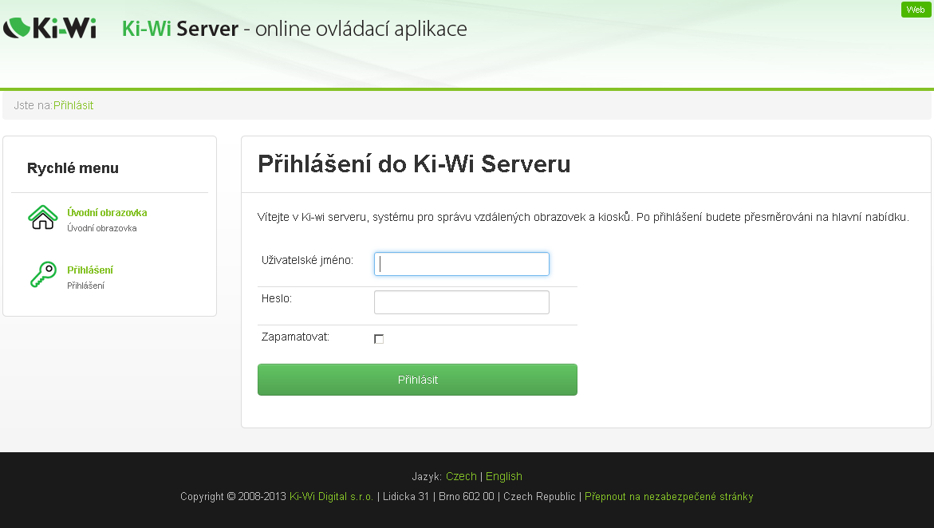

Menu „Úvod“
Menu Úvod obsahuje základní navigační prvky a odkaz na souhrnné statistiky. Pomocí tohoto menu se můžete kdykoli vrátit na úvodní obrazovku se základními údaji o systému, aktualitami a záznamem posledních aktivit serveru.

Úvod
Okno aplikace je rozděleno na čtyři hlavní oblasti:
- Navigační pruh v horní části obrazovky obsahuje hlavní menu a slouží k přístupu do jednotlivých částí aplikace (Zařízení, Média, Playlisty atd.)
- Prostřední obsahová část zobrazuje informace týkající se zvolené části systému. Zde se rovněž provádí většina nastavení na přehrávajících zařízeních
- Pomocné menu v levé části obrazovky obsahuje komponentu pro vyhledávání, Rychlé menu pro použití nejdůležitějších funkcí a panel s adresářovou strukturou
- Spodní informační pruh obsahuje odkazy ke změně jazyka, informace a kontakt na
provozovatele. Zde je rovněž možné přepnout aplikaci z nezabezpečeného připojení na zabezpečené a naopak
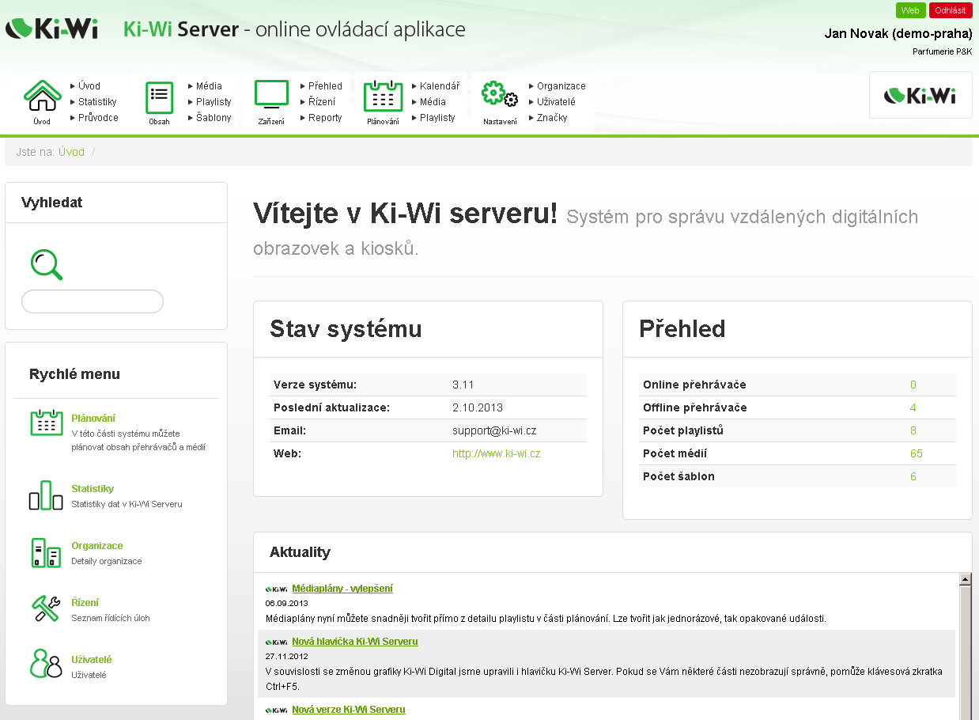
Statistiky
Kliknutím na položku Statistiky se zobrazí souhrnné statistiky dat na serveru. V levém rychlém menu můžete výběr zúžit na statistiky obsahu a statistiky zařízení.
Význam jednotlivých položek:
- Nahraná média – počet souborů (obrázků, videí, animací,…), které jsou na serveru nahrány
- Vytvořené playlisty – počet playlistů
- Vytvořené šablony – počet vytvořených šablon pro rozmístění médií na obrazovce
- Počet přehrávačů – celkový počet registrovaných zařízení a přehled aktuálně připojených a odpojených přehrávačů
- Počet plánovacích úloh – vytvořené časové plány
- Počet úložišť – přehled vytvořených úložišť a jejich kapacita

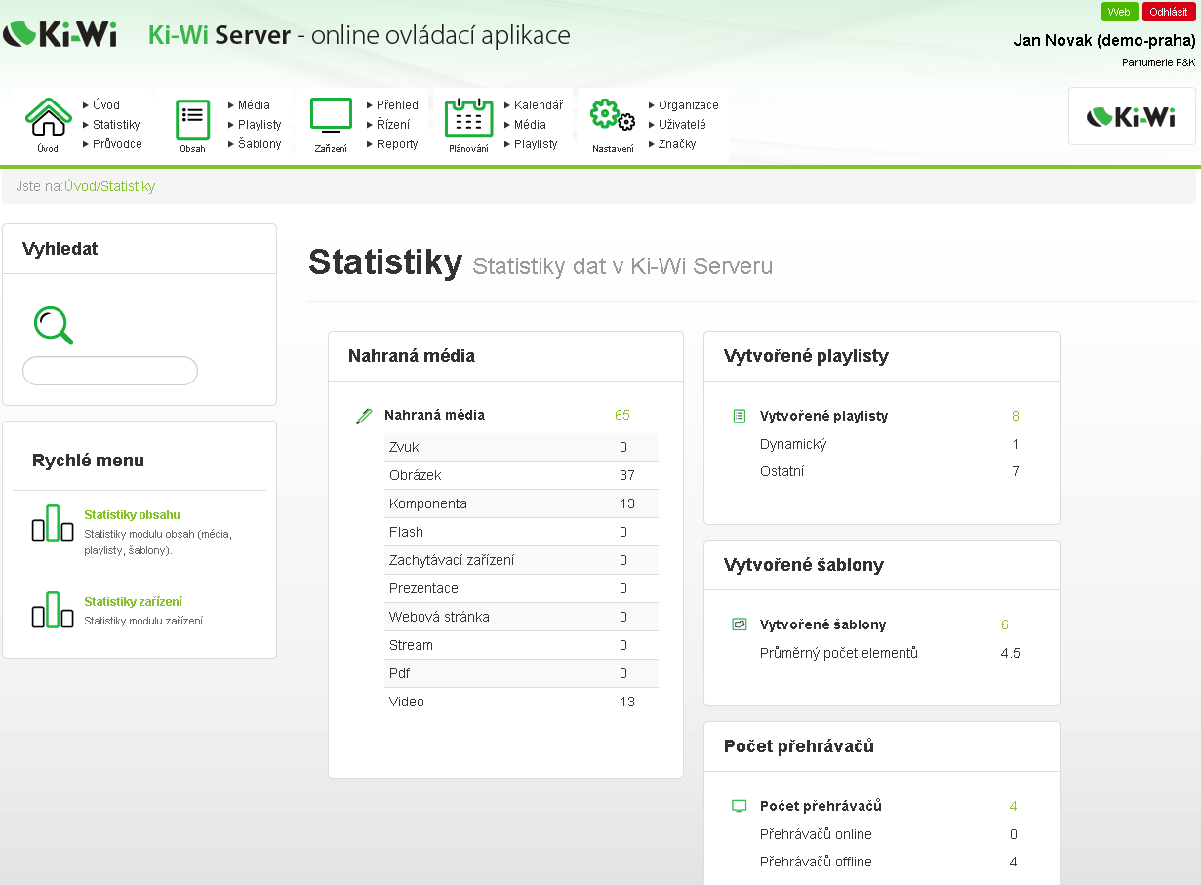

Menu „Obsah“
Pomocí položek v menu Obsah můžete na server vkládat, upravovat a organizovat Vámi vybraná média. Těmi se rozumí soubory s informačně-reklamním obsahem, jako je například obrázek, video, animace nebo adresa internetové stránky. S médii lze dále pracovat ve formě vytváření playlistů a zobrazování ve vybraných šablonách.
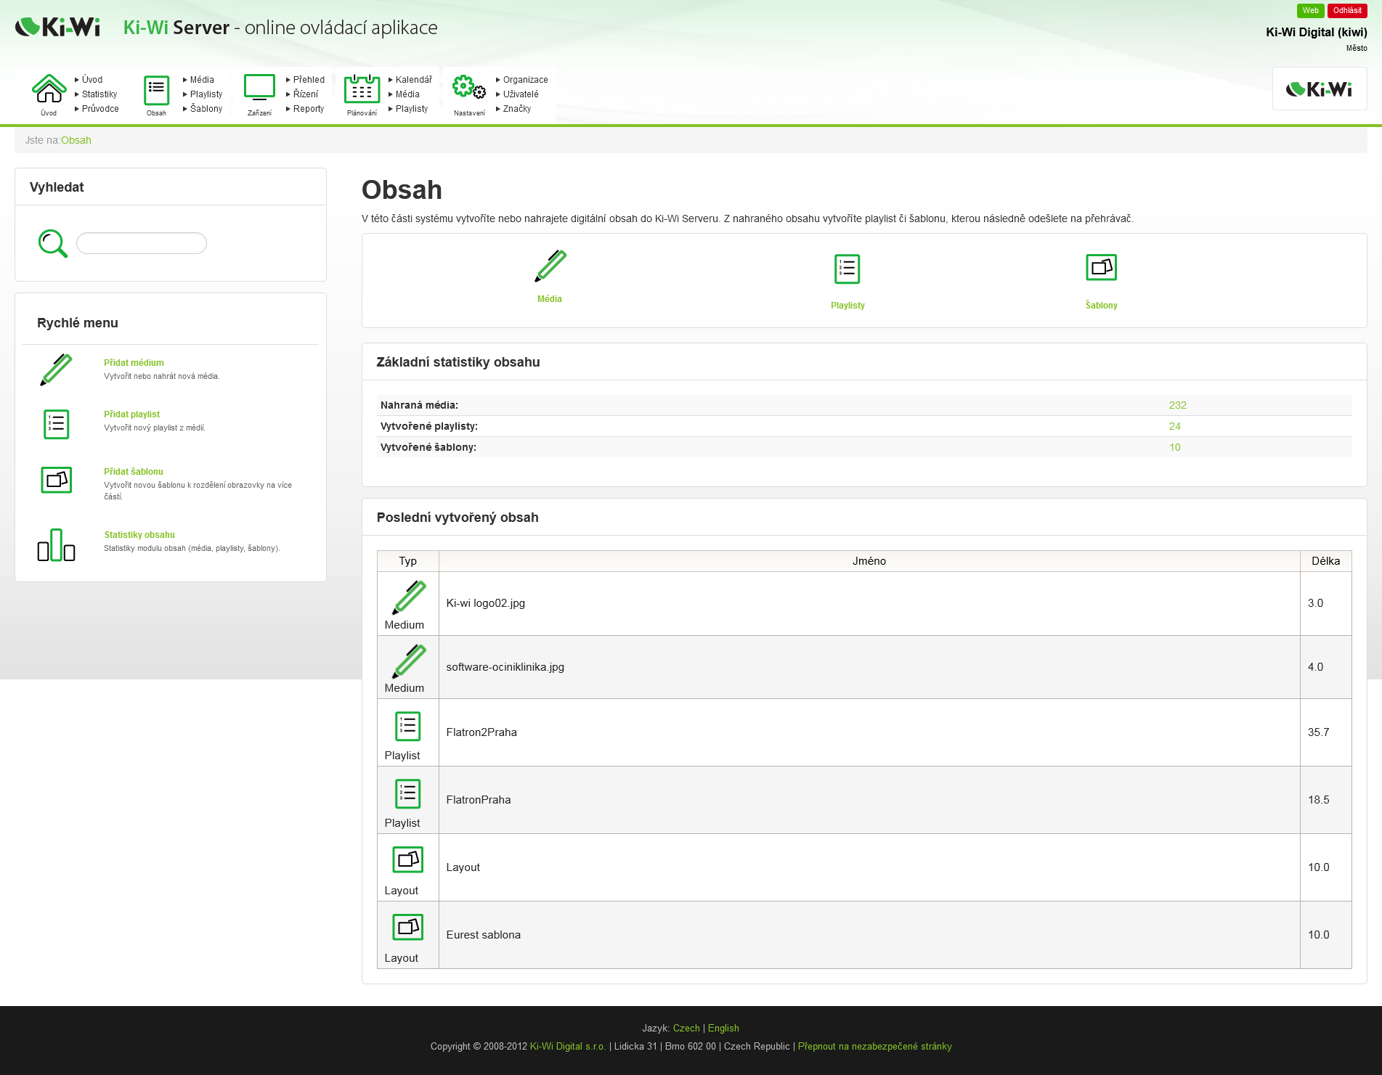

Média
Kliknutím na položku Média se zobrazí obrazovka s tabulkou obsahující základní informace o nahraných souborech. V prvním sloupečku jsou umístěny ikony umožňující základní operace s médii, jako je zobrazení podrobností o souboru, smazání, stáhnutí nebo zobrazení náhledu (jednotlivé položky se mohou lišit podle typu média).
Pomocí druhého (Jméno média) a třetího (Délka) sloupečku lze měnit seřazení souborů v tabulce. Kliknutím na dvojitou šipku v záhlaví těchto sloupečků dojde k seřazení souborů buď podle abecedy, nebo podle délky média. Sloupeček Typ média obsahuje filtr, pomocí nějž lze vybrat typ médií, který chcete v tabulce zobrazit.
Pozor: Délka média u obrázků a komponentů udává čas zobrazení média v sekundách. U videí se jedná o dobu, po kterou bude zobrazen poslední snímek videa, než přehrávač zobrazí další médium (tato položka tedy neovlivňuje délku samotného videa – to se vždy přehraje v celé délce).

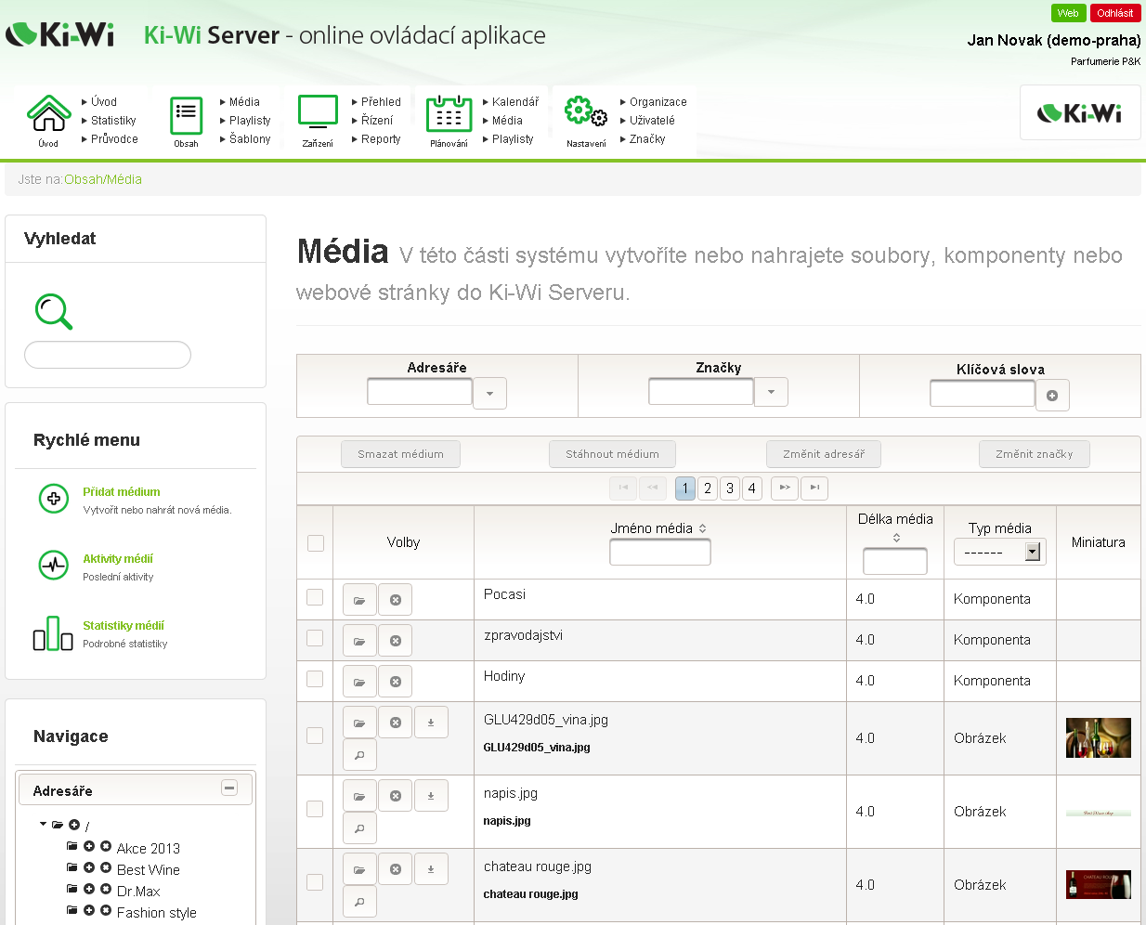

Práce s adresářem
Média jsou umístěna v adresáři, jehož hierarchická struktura je zobrazena v levém rychlém menu. Výchozím bodem je kořenový adresář označený znakem „/“ (lomítko). Pomocí adresáře můžete vybírat jednotlivé složky, se kterými chcete pracovat. Aktuální umístění je zobrazeno nad tabulkou.
Novou položku do adresáře přidáte kliknutím na znaménko „+“ (plus) u složky, ve které chcete novou složku vytvářet. Pokud chcete vytvářet složku v první úrovni, klikněte na tlačítko „+“ vedle kořenového adresáře označeného „/“.
Složku smažete kliknutím na symbol „x“ (křížek), který je opět umístěn vedle jednotlivých složek.

Přidávání médií
Kliknutím na položku Přidat médium v levém rychlém menu se zobrazí stránka s šablonou pro zadávání vlastností média:
- Jméno média – Vámi vybraný název pro médium
- Přidat značku – pro dané médium to znamená, že můžete s danou skupinou s konkrétně vybranou značkou pracovat
- Délka média – doba, po kterou bude médium zobrazeno (ve vteřinách)
- Schváleno – zatržením je umožněno přidat médium do playlistu (v opačném případě je nutné dodatečné schválení).
- Popis – interní poznámka (zobrazuje se pouze v prostředí Ki-Wi Serveru)

V adresáři v levé části obrazovky vyberete složku, do které chcete médium nahrát.
Můžete nahrát pět typů médií:
- Přidat média z disku – vložíte soubor, který máte uložen ve svém počítači (obrázek, animaci, video atd.)
- Přidat komponentu – jedná se připravené a nepřetržitě aktualizované bloky typu hodiny, kalendář, předpověď počasí či zpravodajství, které jsou určeny pro vložení na část obrazovky. Po vybrání konkrétní komponenty se zobrazí další možnosti nastavení. Komponenty jsou vhodné ke zpestření stejnorodého obsahu.
- Přidat webovou stránku – je možné vložit jakoukoli webovou stránku. Zároveň je však nutné dodržet správný formát webové stránky, např. http://www.ki-wi.cz
- Přidat externí médium – jedná se o volitelné internetové stránky. Jejich použití je vhodné tam, kde je potřeba často aktualizovat informace (např. vložením webové stránky s novinkami se tyto zobrazují i na digitálním panelu).
- Přidat stream – v tomto případě je možné vložit přímý odkaz na externí video. Typická přípona těchto videí je *.asf a *.wmv.
- Přidat zachytávací zařízení – jedná se o USB zařízení, pomocí nějž je možné nahrávat video v reálném čase (např. TV tuner nebo webkamera)

Playlisty
Playlist je kolekce médií, která jsou v nastaveném pořadí a délce přehrávána na digitálním panelu. Na úvodní stránce je tabulka s přehledem všech již vytvořených playlistů. Obsah tabulky je možné řadit podle názvu playlistu, nebo filtrovat dynamické a nedynamické playlisty.
Playlist vytvoříme pomocí položky Přidat playlist v levém rychlém menu. Zde je třeba vyplnit název playlistu a přidat případně značky, nebo vyplnit popis (nepovinné). V případě potřeby lze tyto údaje změnit pomocí funkce Zobrazit podrobnosti v hlavní tabulce.
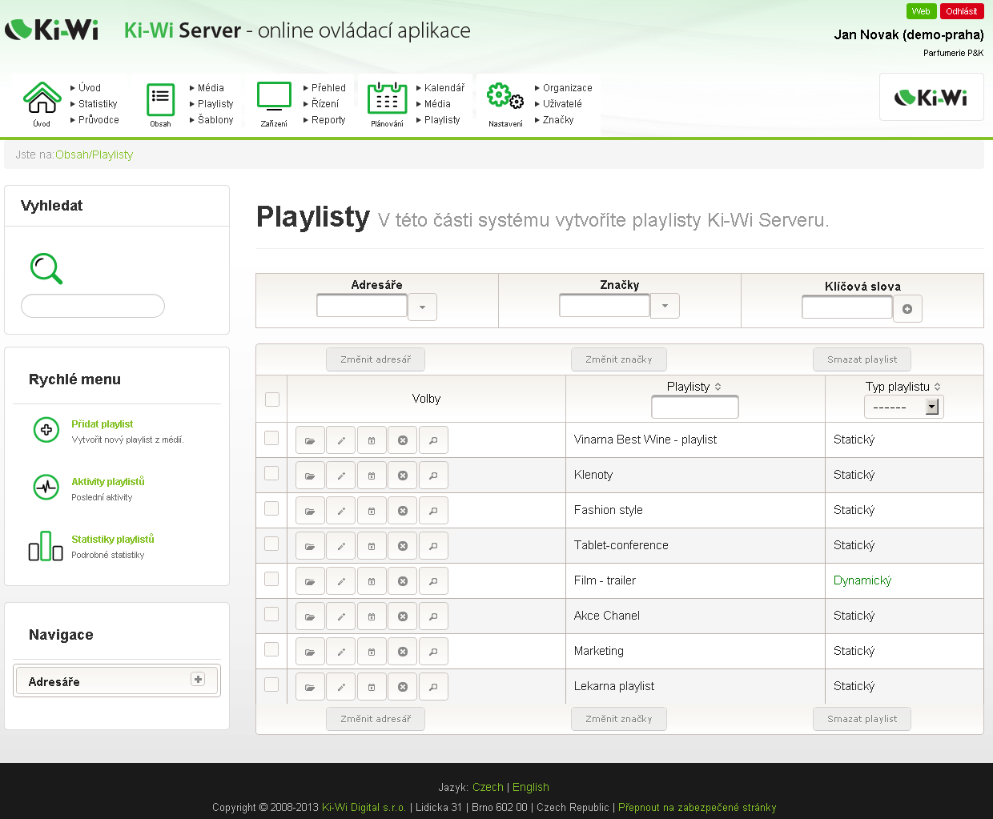

Obsah a odeslání na přehrávač
Ke vkládání obsahu do playlistu se dostanete prostřednictvím tlačítka Obsah ve sloupci Volby v úvodní tabulce. Zde se zobrazí všechna média, které lze do playlistu přidávat. Vložení media do playlistu provedete pomocí tlačítka „+“, které přesune objekt z levého sloupce do pravého, který reprezentuje playlist. V tomto sloupci můžete měnit pořadí, v jakém bude média v playlistu zobrazována. Náhled celého playlistu si můžete zobrazit pomocí ikony lupy ve sloupci Volby v úvodní tabulce.
Hotový playlist je třeba odeslat na vybraný přehrávač. K tomu slouží modrá tlačítka v horní části obrazovky, pomocí kterých si vyberete, na které přehrávače chcete playlist odeslat. Více informací o této funkci naleznete v kapitole 5.

Šablony
Pomocí šablon je organizován obsah obrazovky. Šablony jsou tvořeny samostatnými bloky, do kterých je vkládán obsah. Rozměry a umístění jednotlivých bloků lze nastavovat. Tím je možné zobrazovat více playlistů, médií či komponent současně.
Po kliknutí na položku Šablony se zobrazí tabulka s přehledem všech existujících šablon. Stejně jako v předchozích případech lze v tabulce opět zobrazit podrobnosti šablony, smazat ji, nebo řadit obsah podle Jména, Počtu objektů a Délky zobrazení.

Přidání šablony
Kliknutím na položku Přidat šablonu v levém rychlém menu se zobrazí stránka s šablonou pro zadávání základního nastavení šablony. Dole pod náhledem základní šablony (jednobarevný obdélník) si můžete vybrat přednastavené šablony. Vybranou šablonu vložíte do náhledu tlačítek Nastavit. V levém horním rohu každého bloku šablony jsou tři ikony, kterými můžete vybraný blok editovat. První ikonou jej ze šablony smažete. Pomocí druhé ikony do bloku vložíte playlist, médium nebo komponentu. Třetí ikonou editujete rozměry a barvy. Tlačítkem Uložit v horní části obrazovky šablonu uložíte pro další použití.
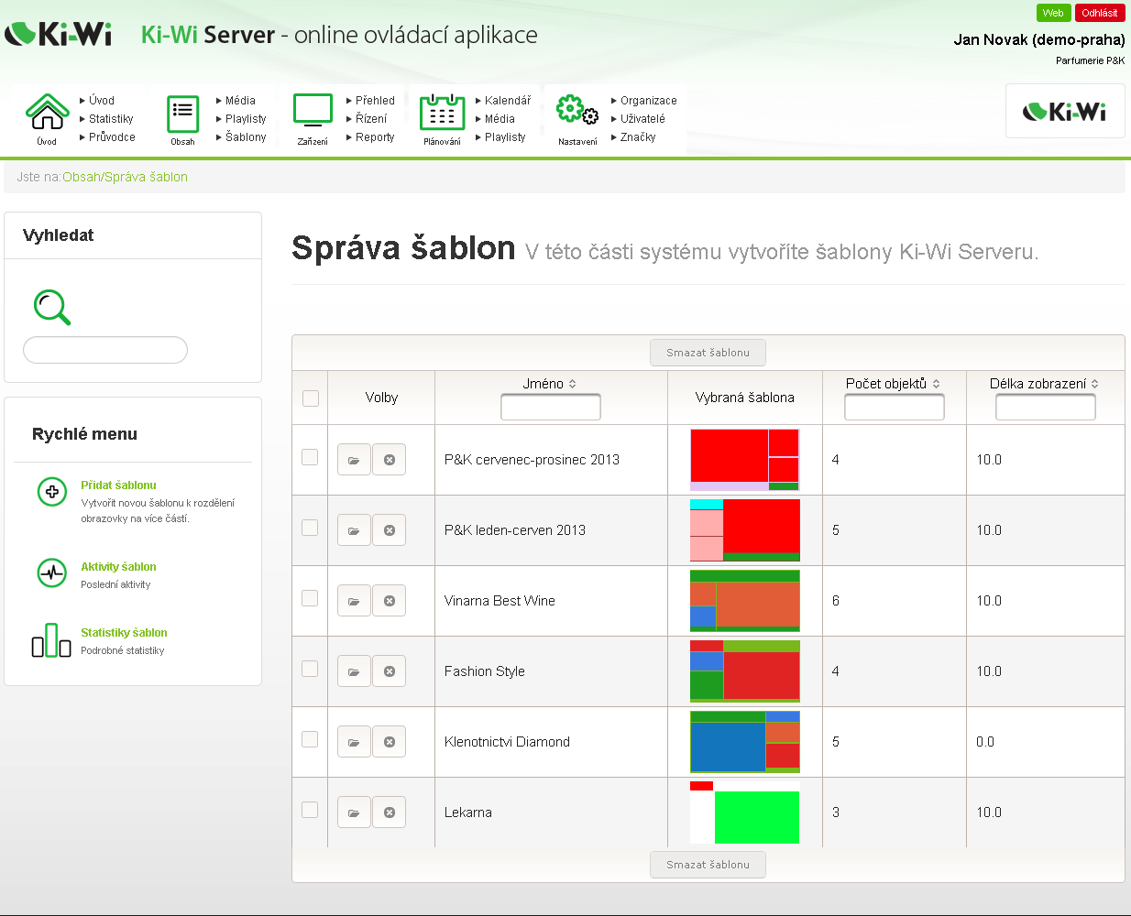

Menu „Zařízení“
Zařízení je digitální panel nebo kiosek, který promítá plánovaný obsah žádaným způsobem. Může mít libovolný typ obrazovky (statický či dotykový – interaktivní)
z bohatého výběru technologií (digitální display, plazma, projekční zařízení apod.). V tomto menu můžete pro jednotlivá zařízení nastavovat obsah a vzdáleně je ovládat.

Přehled
Po kliknutí na položku Přehled se zobrazí tabulka s přehledem všech zařízení. V tabulce lze tedy opět řadit obsah podle názvu zařízení, umístění (je-li nastaveno), ID nebo filtrovat podle aktuálního stavu. K další práci s obsahem slouží ikony ve sloupci Volby. Kliknutím na první z nich zobrazíte detaily zařízení.
- Souhrn – zde lze nastavit základní informace jako Jméno zařízení, název jeho umístění, komentář (jedná se o interní poznámku, která se zobrazuje pouze v rozhraní Ki-Wi Serveru). ID přístroje vytváří administrátor při přidávání zařízení. Uživatelé tuto položku měnit nemohou. Pod přehledem posledních aktivit je sekce Řídicí úlohy, v níž lze přehrávači přiřadit řídicí úlohu či úlohu hlasitosti. Více informací o těchto úlohách naleznete v podkapitole Řízení.
- Obsah – v této sekci lze nastavit aktuální playlisty, obsah a šablony, které se zobrazí na přehrávači. (K této záložce se lze dostat i přímo z přehledové tabulky kliknutím na druhou ikonu ve sloupci Volby).
- Nastavení – úrovní hlasitosti se nastavuje hlasitost zvuků v aktuálním playlistu. Roztáhnutím se definuje chování přehrávače v případě, že je obsah zobrazován na zařízení, které nemá poměry stran shodné s poměry stran šablony.
- Aktivity – zobrazí záznamů posledních aktivit přehrávače
- Informace – další informace o umístění zařízení, jeho hardwarové a softwarové konfiguraci atd.

Ikonou šipky ve sloupci Volby v sekci Playlisty znovu odešlete veškerý obsah na zařízení (jedná se tedy o jakýsi refresh). Lze také vybrat více přehrávačů najednou (například filtrováním podle umístění) a odeslat na ně obsah pomocí tlačítka Odeslat na vybrané přehrávače v sekci Detaily playlistu.

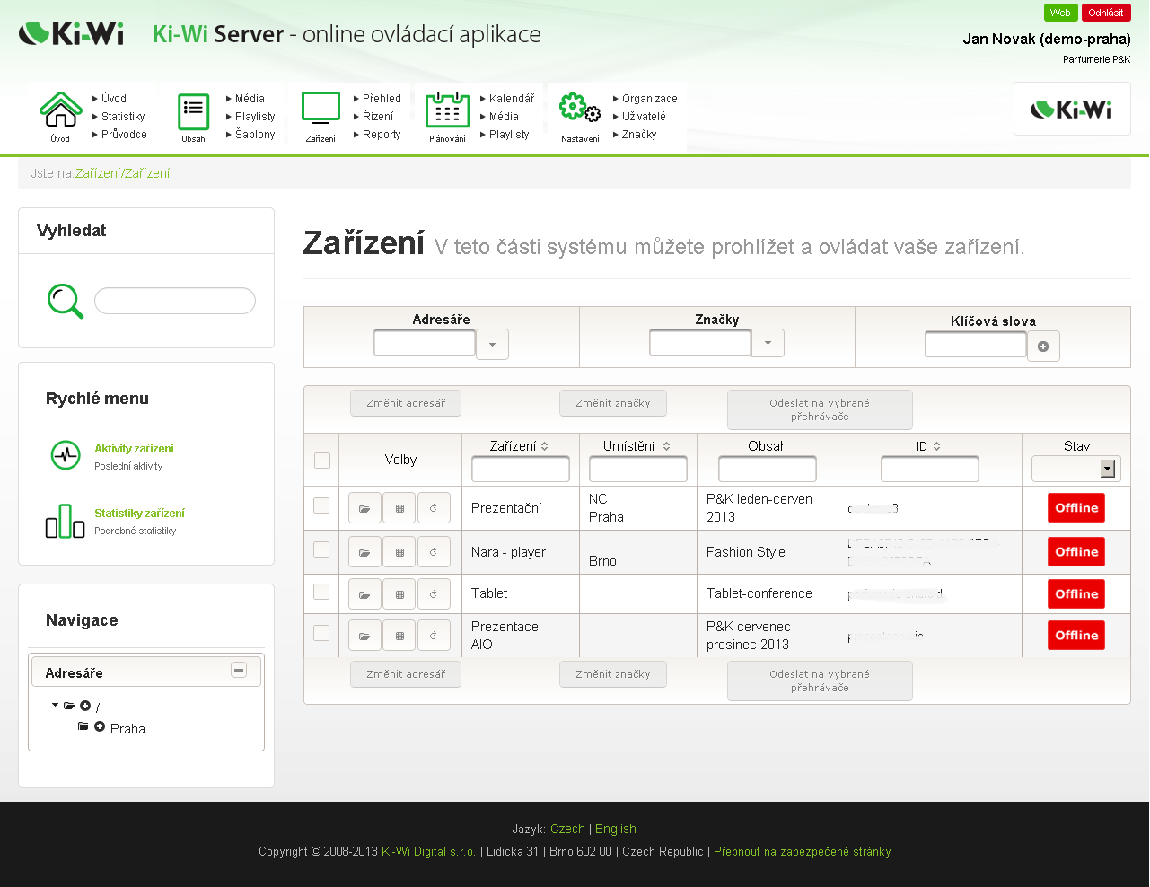
Řízení
Tato sekce slouží k plánování úkonů, které jsou posléze přiřazovány k jednotlivým zařízením. Jedná se o dva typy úloh – řídicí úloha a úloha hlasitosti.
Řídicí úlohou se rozumí plánování zapínání a vypínání přehrávače. Řídicí úlohu nastavíte pomocí tlačítka Přidat řídicí úlohu v levém Rychlém menu. Zde nastavíte den a čas pro zapnutí a vypnutí přehrávače, nebo jeho restartování. V případě potřeby časy optimalizovat pro každý den zvlášť použijte volbu „Pokročilé“, kde můžete nastavit časy po jednotlivých dnech.
Úlohou hlasitosti lze naplánovat úroveň hlasitosti v jednotlivých časových obdobích. Zařízení, na kterou chcete úlohu odeslat, lze vybrat ve spodní části.
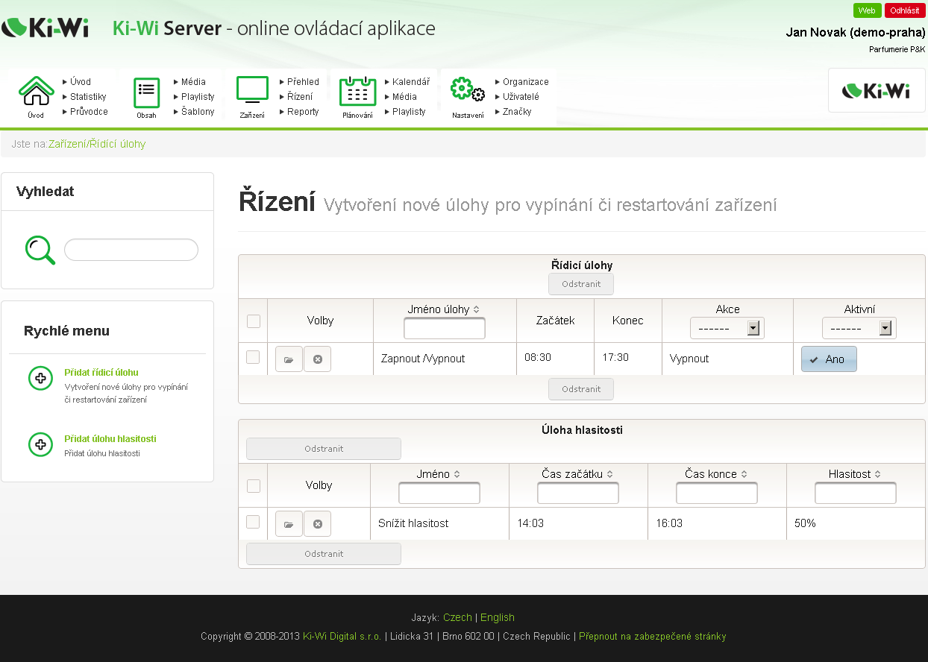

Plánování
Řízení přehrávače ovlivňuje kdy je a kdy není přehrávač zapnutý. Plánování obsahu nastavuje, kdy se jaké playlisty nebo šablony přehrají na jakých přehrávačích a co se odehraje poté. Plánování médií se týká jejich platnosti (zobrazitelnosti) podle aktuálního času v přehrávaném playlistu. Pro nastavení se používají média plány, což jsou týdenní rozpisy s časy a povolovacími tlačítky. Připravený plán se spojí s médiem v playlistu a zobrazitelnost média na přehrávači je nadále podmíněna stavem tlačítka s odpovídajícím časem v přiřazeném plánu. Vhodně vyplněným plánem (obsahu, médií) a řídicí úlohou můžete nastavit činnosti přehrávačů tak kvalitně a dlouhodobě dopředu, že se tím minimalizuje nutnost přímých zásahů přes rozhraní Ki-Wi Serveru a většina přístupů k přehrávači může mít v budoucnu charakter aktualizování zobrazovaných médií či zvědavosti nad aktivitami uživatelů.
Na úvodní obrazovce funkce Plánování je zobrazen přehled základních statistik zařízení a záznam posledních aktivit v sekci plánování. Další funkce jsou popsány níže.

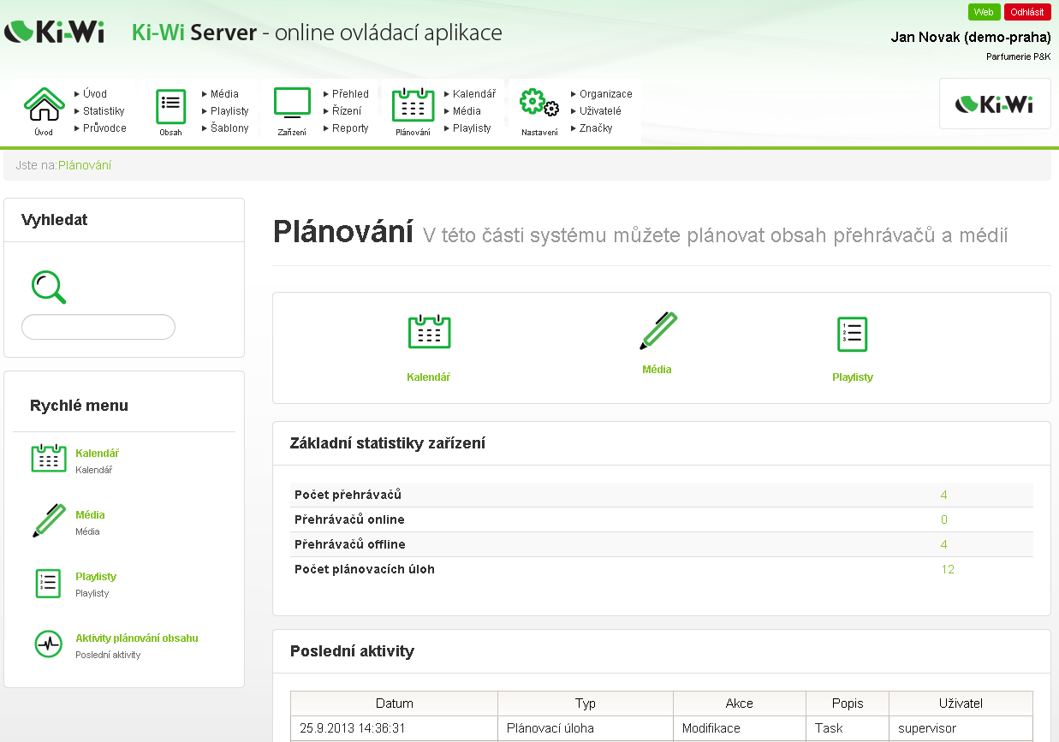

Kalendář
Po kliknutí na položku Kalendář se zobrazí stránka s interaktivním kalendářem, pomocí kterého lze naplánovat obsah. Konkrétní datum lze vybrat pomocí šipek v levém horním rohu kalendáře. V pravém horním rohu lze měnit časový interval posunu.

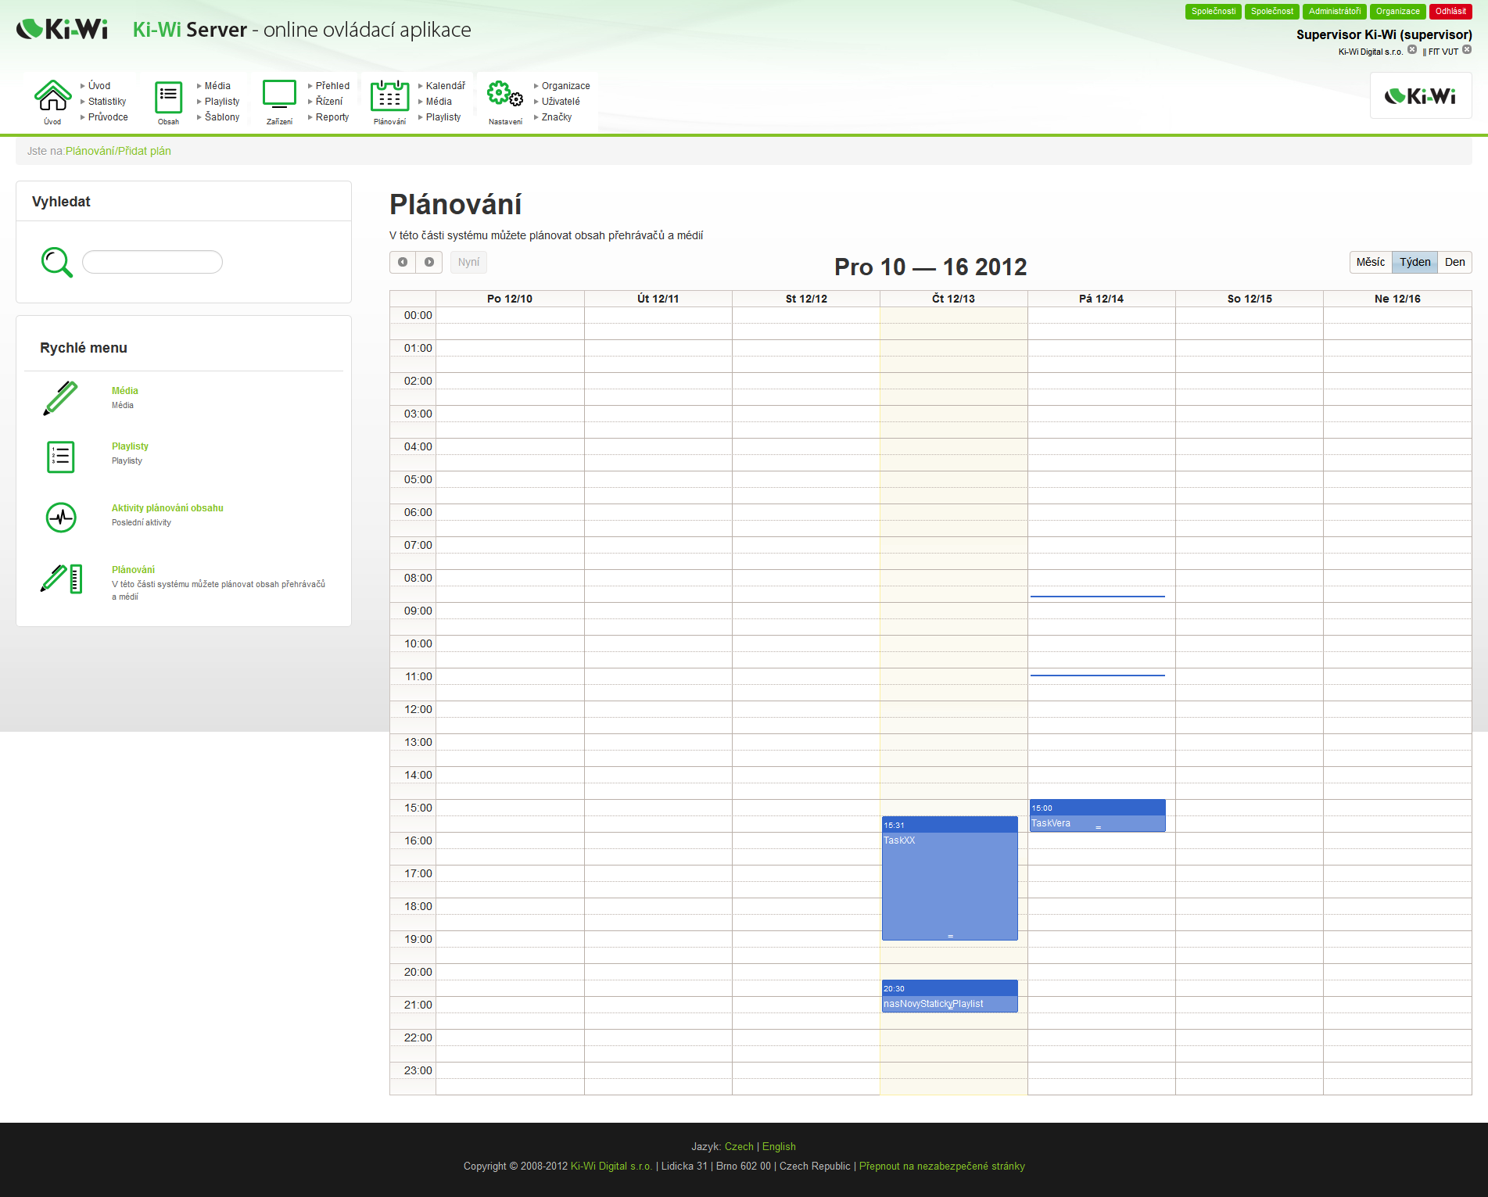

Kliknutím do buňky tabulky, která odpovídá datu a času, ve kterém chcete úlohu vytvořit, otevřete nové okno Detaily o úloze. Čas a datum jsou předem vyplněny podle buňky, do které jste klikli. Dále vyplníte:
- Jméno úlohy – lze vybrat libovolné (doporučujeme používat výstižná jména)
- Od a Do – upřesnění času vybraného v kalendáři

V Pokročilém nastavení lze nastavit:
- Akce po ukončení přehrávání - určuje, co se stane v čase na řádku Do (tj. po skončení úlohy).
  - Pokračovat v přehrávání - pokračuje Nastavený playlist (údaj Do nehraje roli, protože playlist běží dál i po něm)
  - Zastavit přehrávání – přehrávání se zastaví a zobrazená zůstane poslední obrazovka z playlistu. Změní ji až další naplánovaný / odeslaný playlist.
- Opakování playlistu – udává periodu, kdy plán opět vstoupí v platnost

V poli Nastavení obsahu nalezneme tři záložky, pomocí kterých vyberete, zda chcete naplánovat činnost obsah playlistu, média nebo šablony. Vybraný prvek na záložce potvrdíte tlačítkem Nastavit.
V další sekci je třeba vybrat přehrávač/e, pro které bude plán platný.
Pozor: Nezapomeňte vytvořenou úlohu uložit!

Playlisty
Playlisty již byly popsány v kapitole 3. V následujících bodech budou popsány rozdíly mezi dynamickým a statickým playlistem a jejich použitím.

Statický playlist
Při vytvoření playlistu je přednastavený statický playlist, který se řídí pro přehrání medií pouze zvoleným pořadím médií a média plánem (nemusí být zvolen, ale pak se média přehrávají od prvního po poslední a délka trvání playlistu je určena součtem časů jednotlivých médií).
Po otevření nového nebo existujícího playlistu jsou vidět tyto položky:
- Jméno playlistu - jméno playlistu, které si zvolíte
- Popis - libovolné doplňující informace
- Vytvořit kopii playlistu - tlačítkem Kopírovat vytvoříte identický playlist, který se uloží do stejného adresáře jako původní se stejným názvem, za který je přidáno _copy (např. z playlistu TEST je vytvořen TEST_COPY).
- Délka playlistu - určuje součet časů všech mediií v playlistu
- Dynamický playlist - zaškrtnutím políčka uděláte ze statického dynamický (viz popis dynamický playlist níže)
- Přidat značku - pro daný playlist to znamená, že můžete s danou skupinou s konkrétně vybranou značkou pracovat
- Adresář - aktuální adresář, ve kterém je umístěný vytvářený playlist. Tlačítkem Změnit je možné vybrat libovolný adresář

Plánování
V záložce plánování je zobrazeno jméno playlistu a také jeho typ – statický nebo
dynamický. V případě statického playlistu jsou v tabulce níže relevantní jen sloupce Jméno, Délka (sek.) a Média plán. (Opakování (h) a Priorita jsou funkční jen u dynamického playlistu).
Kliknutím na tlačítko Přidat média plán je možné pomocí interaktivního kalendáře nastavit přehrávání jednotlivých médií v určitých časech. Média plán pak vytvoříte kliknutím a tažením myši v místě, kdy chcete, aby se médium přehrávalo. Čas přehrávání je pak možné dále editovat přesunováním a roztahováním vytvořeného média plánu (modrý obdélník). Další možnosti opakování či délky média plánu je pak možné nastavit kliknutím na tlačítko Detail u média plánu. Zde nastavíte detaily opakování média a doby jeho platnosti. Je tak možné naplánovat přehrávání médií i třeba na několik měsíců dopředu. Pozor: V případě vytvoření či každé úpravy média plánu jej nezapomeňte uložit.
Výlučné značky je volitelná funkce, která ovlivňuje nepřehrávání médií s vybranými
značkami. (Pokud existuje v playlistu více médií s konkrétní značkou a mají se přehrávat za sebou, pak je jedno z těchto médií vyloučeno z přehrávání).
Výsledný playlist je třeba uložit a odeslat do přehrávače různými možnostmi (tyto volby jsou dostupné i v detailu média):
- Na vybrané přehrávače – tento výběr určuje možnost odeslání obsahu na všechny přehrávače umístěné v daném adresáři, dále na přehrávače s příslušnou značkou nebo na zařízení obsahující Vámi zadaná klíčová slova. Kliknutím na tlačítko Odeslat odešlete obsah pouze na daný přehrávač. Zaškrtnutím jednotlivých přehrávačů se zpřístupní tlačítko Odeslat na vybrané přehrávače a po kliknutí na něj se obsah ihned odešle.
- S nastaveným obsahem – tato možnost slouží k odeslání Vámi upraveného playlistu na ty přehrávače, který již obsahují tento playlist před jeho úpravou
- Na všechny přehrávače – odešle se na všechny přehrávače

Dynamické plánování
Dynamický playlist je možné aktivovat v nabídce Typ playlistu v Detailech playlistu. Dynamický playlist má stejnou stavbu jako statický, avšak obsahuje více voleb nastavení v záložce Plánování. Zde v tabulce s médii již fungují sloupce Opakování (h) a Priorita.
- Opakování (h) - tento sloupec umožňuje nastavit počet opakování daného média za hodinu
- Priorita - tento sloupec umožňuje zvolit prioritu přehrávání daného média za hodinu. Nula (0) je nejnižší priorita a čím vyšší číslo, tím je priorita větší.

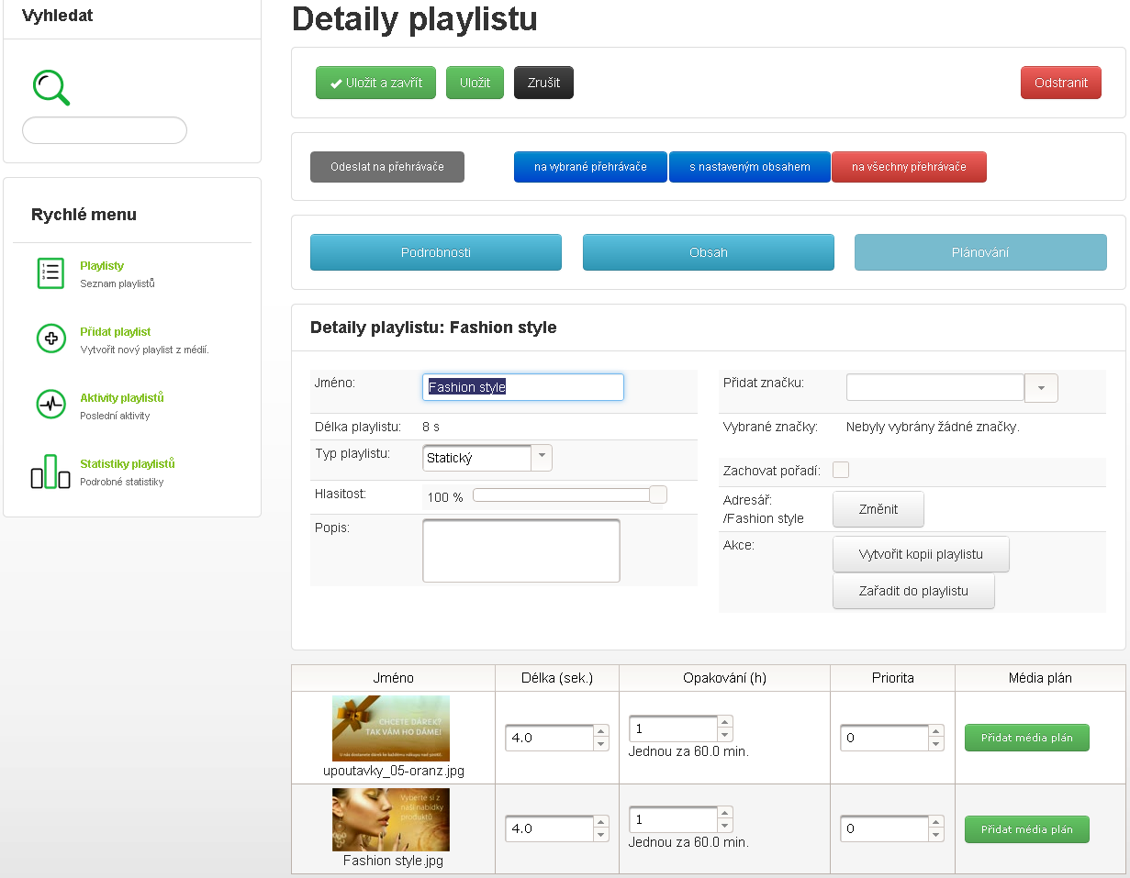

Tyto dva sloupce popsané výše umožňují nastavit playlist tak, aby co nejvíce
optimalizoval vysílání na stanici. Rozhodující slovo o tom, co se bude přehrávat, má média plán (nemusí být však zvolen). Pokud je priorita pro všechny média stejná, tak platí přesně zadaný počet opakování.
Pokud se nastaví příliš mnoho médií nebo velký počet opakování, což není možné v dané
hodině stihnout, dynamický playlist upraví počet přehrání v závislosti na prioritě. (Příklad: Pokud je priorita stejná pro dvě média, která se stihnou přehrát 80x za hodinu, ale je u nich nastaveno přehrání 100x za hodinu, přehrají se pouze 80x. Při nastavení vyšší priority u jednoho média a za předpokladu, že nepřesáhne čas přehrávání samo o sobě, přehraje se v plné výši nastavení – v tomto případě 100x. Druhé médium s nižší prioritou se přehraje jen tolikrát, aby vyplnilo zbývající čas do hodiny.)
Podobně to platí, i když se plně nevyužije kapacita přehrávání (příklad se dvěma médii).
Pokud se stihnou přehrát za hodinu 80x a je nastavena hodnota např. 40x pro obě média, přehrají se logicky vícekrát.

O optimálnosti nastavení média plánu se můžete přesvědčit nahlédnutím do denního a týdenního grafu zatížení, které se nacházejí pod tabulkou.

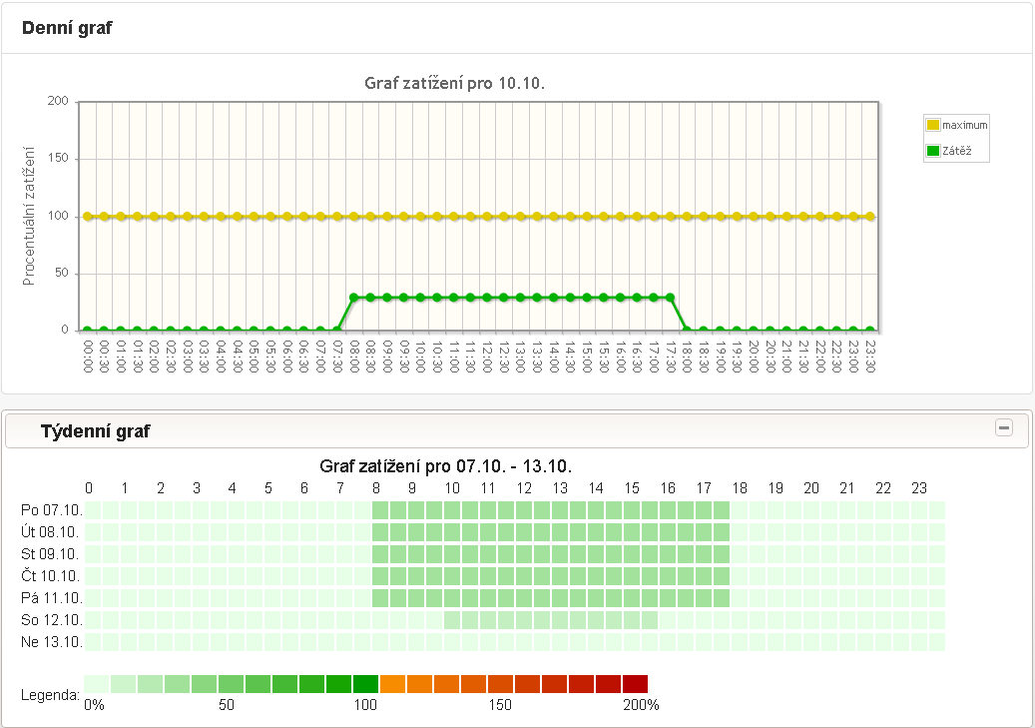

Graf zatížení ukazuje, jaká je využitelnost Vámi zvoleného dynamického playlistu.
Žlutá linka představuje maximum zátěže, čili přehled o tom, co se stihne přehrát za jednu hodinu. Pokud média zvolíte nadlimitně, linka zátěže bude mít barvu červenou a média nedosáhnou nastaveného počtu přehrání.
Týdenní graf ukazuje možnosti přehrávání playlistu, kde je zatížení ovlivněno nastavením plánování médií (některá média mohou být v určité časy zakázána nebo se některý den nehraje – např. o víkendu).

Nastavení
V menu Nastavení lze nastavit především údaje o Vaší organizaci, dále nastavit práva jednotlivým uživatelům a také spravovat značky, které usnadňují organizaci obsahu.
- Organizace – kliknutím na jednotlivé řádky se text zobrazí v editačním režimu, ve kterém můžete konkrétní údaj změnit (kromě jména organizace)
- Uživatelé – tabulka obsahuje seznam všech uživatelů ve Vaší organizaci. Kliknutím na první ikonu ve sloupci Volby lze měnit údaje k jednotlivým uživatelům a nastavovat jejich role:
  - Manager
– organizace může mít více správců
– správce organizace, který má přístup ke všem činnostem a nastavením
  - Power user
– má stejná práva jako manager kromě editace organizace a uživatelů, plánování playlistů, tvorby reportů a prohlížení aktivit ostatních uživatelů
  - User
- oprávnění, které dovoluje pouze nahrávání médií na server a tvorbu playlistů
- uživatel nemůže posílat ani zasahovat do přehrávání playlistů
- Značky – značku vytvoříte vepsáním vybraného slova do pole Jméno a potvrdíte tlačítkem Uložit. Značky pak lze přiřazovat např. k médiím, playlistům, zařízením atd. Tímto způsobem lze zefektivnit a usnadnit orientaci v obsahu nahraném na
Ki-Wi serveru.

Pravidla pro nahrávání souborů na Ki-Wi Server

Podporované formáty souborů
Formát | Typ | Podpora
JPG/JPEG | Obrázek | Nativní
PNG | Obrázek | Nativní
GIF (statický, bez animace) | Obrázek | Nativní
MP4 | Video | Nativní
WMV | Video | Po automatické konverzi prostřednictvím  Ki-Wi Serveru
AVI | Video | Po automatické konverzi prostřednictvím  Ki-Wi Serveru
WMV | Video | Po automatické konverzi prostřednictvím  Ki-Wi Serveru
M4V | Video | Po automatické konverzi prostřednictvím  Ki-Wi Serveru
MOV | Video | Po automatické konverzi prostřednictvím  Ki-Wi Serveru
3GP/3G2 | Video | Po automatické konverzi prostřednictvím  Ki-Wi Serveru
FLV | Video | Po automatické konverzi prostřednictvím  Ki-Wi Serveru
ASF | Video | Po automatické konverzi prostřednictvím  Ki-Wi Serveru
MP3 | Audio | Nativní
WMA | Audio | Nativní
PDF | Adobe PDF | Nativní
PPT, PPTX, PPS, PPSX | Microsoft Powerpoint | Nativní
SWF | Adobe Flash | Nativní
HTML, PHP, JSP | Webové stránky | Nativní
ASF, WMV, MMS | Stream | Nativní
- Ki-Wi Server je primárně určen pro přehrávání obrázků a videospotů o průměrné délce 5 vteřin až 10 minut
- maximální velikost jednoho souboru je 250 MB

Porovnání rychlosti stahování média v závislosti na rychlosti internetové linky
Velikost souboru | Rychlost internetové linky | Celková doba stahování média
5 MB | 512 kbit/s | 1,5 minut
5 MB | 1 Mbit/s | 40 vteřin
5 MB | 2 Mbit/s | 20 vteřin
20 MB | 512 kbit/s | 5,5 minut
20 MB | 1 Mbit/s | 2,6 minut
20 MB | 2 Mbit/s | 1,3 minut
100 MB | 512 kbit/s | 27 minut
100 MB | 1 Mbit/s | 14 minut
100 MB | 2 Mbit/s | 7 minut

Doporučení k přípravě médií
Informační a reklamní monitory mají obvykle rozlišení 1366 x 768, 1600 x 900 nebo
1920 x 1080 pixelů s poměrem stran 16:9 (u monitorů na výšku 9:16). Z toho je potřeba vycházet při přípravě médií.

Obrázky
Obrázky vytvářejte vždy v poměru stran displeje (16:9), aby nedocházelo k deformaci.
Pro obrázky, ve kterých se vyskytují jednobarevné plochy a velké množství textu, doporučujeme používat formát PNG (přípona „.png“). U formátu PNG nedochází ke kompresním artefaktům (obzvláště kolem textu) jako u formátu JPEG.
Pro obrázky, které mají spíše charakter fotografie, je možné použít i formát JPEG (přípona „.jpg“). Ve formátu PNG budou fotografie také velice kvalitní, ale zároveň budou mít i větší velikost.

Doporučené velikosti obrázků
Rozlišení obrázku | Kvalita
1920 x 1080 px | Výborná
1366 x 768 px | Výborná
960 x 540 px | Velmi dobrá
640 x 360 px | Dobrá

Videa
U videí nejsou již rady tak přímočaré. Moderní digitální videokamery umí natáčet video v rozlišení 1280 x 720 (HD Ready) nebo dokonce 1920 x 1080 (Full HD), které ovšem kladou vysoké požadavky nejen na zpracování tak obrovského datového toku při editaci, ale i při přehrávání na panelu. U Full HD videí může docházet k trhání obrazu. Podle našich zkušeností je lepší přehrávat video v menším rozlišení v dobré kvalitě než video ve vysokém rozlišení s „trháním“ obrazu. Divák si na první pohled nevšimne nižšího rozlišení, ale „trhání“ obrazu pozná okamžitě.
Z výše uvedených důvodů doporučujeme připravovat videa ve formátu 16:9 s rozlišeními označovanými jako 360p (640 x 360), 540p (960 x 540) a 720p (1280 x 720).
Doporučené velikosti videí
Označení videa | Rozlišení videa | Kvalita
1080p | 1920 x 1080 px | Výborná
720p | 1280 x 720 px | Výborná
540p | 960 x 540 px | Velmi dobrá
360p | 640 x 360 px | Dobrá

Nativně podporované formáty souborů jsou H.264 v kontejneru MP4 (přípona „.mp4“). Je proto vhodné před použitím provést konverzi do formátu MP4 se zvoleným rozlišením a průměrným datovým tokem 2–3 Mbit/s.
Pro převod je možné doporučit program MediaCoder, který je zdarma k dispozici na adrese:
http://www.stahuj.centrum.cz/multimedia/prevody_formatu/mediacoder/
Pokud je zdrojové video v poměru 4:3 (většinou z analogových nebo digitálních kamer s nízkým rozlišením), existují dvě možnosti jak toto video upravit. Je možné provést natáhnutí do šířky na poměr 16:9. Nevýhodou této metody je, že např. postavy mohou působit videu "širším" dojmem. Je take možné provést oříznutí shora a zdola na poměr stran 16:9, čímž však můžete přijít o část videa, ve které mohou být důležitá reklamní sdělení (např. text inzerátu, logo). Proto zásadně doporučujeme videa připravovat v širokoúhlém formátu 16:9, kde nedochází k žádným ztrátám a nepříjemnostem při přehrávání.
V případě technických problémů se obraťte na adresu servis@ki-wi.cz.

